Уважаемые родители, примите к сведению!
Основные характеристики особенностей развития детей и целевые ориентиры / достижения ребёнка к концу учебного года/ образовательная область «Художественно-эстетическое развитие» раздел «Музыка».
2-я младшая группа, возраст детей 3-4 года
В возрасте 3-4-х лет необходимым становится создание условий для активного экспериментирования и практических занятий ребенка со звуками с целью накопления первоначального музыкального опыта. Манипулирование музыкальными звуками и игра с ними (при их прослушивании, элементарном музицировании, пении, выполнении простейших танцевально-ритмических движений), позволяют ребенку начать в дальнейшем ориентироваться в характере музыки, ее жанрах.
Целевые ориентиры освоения программы. Специфика дошкольного детства (гибкость, пластичность развития ребёнка, высокий разброс вариантов его развития, его непосредственность и непроизвольность) не позволяет требовать от ребёнка дошкольного возраста достижения конкретных образовательных результатов и обуславливает необходимость определения результатов освоения программы в виде целевых ориентиров.
Целевые ориентиры, представленные в ФГОС дошкольного образования, следует рассматривать как социально-нормативные возрастные характеристики возможных достижений ребёнка. Это ориентир для педагогов и родителей, обозначающий направленность воспитательной деятельности взрослых. Целевые ориентиры, обозначенные в ФГОС дошкольного образования, являются общими для всего образовательного пространства Российской Федерации.
Ребёнок 2-ой младшей группы:
- слушает музыкальное произведение до конца;
- узнает знакомые песни;-
- различает звуки по высоте (в пределах октавы);
- замечает изменения в звучании (громко-тихо);
- поет, не отставая и не опережая других;
- умеет выполнять танцевальные движения: кружиться в парах,
притопывать попеременно ногами, двигаться под музыку с предметами;
- различает на слух и называет детские музыкальные инструменты
(колокольчик, барабан, погремушка, деревянные ложки и др.)

Средняя группа, возраст детей 4-5 лет
В среднем дошкольном возрасте благодаря возросшей самостоятельности и накопленному музыкальному опыту ребенок становится активным участником танцевальной, певческой, инструментальной деятельности.
Чувственное познание свойств музыкального звука и двигательное, перцептивное восприятие метро-ритмической основы музыкальных произведений позволяют дошкольнику интерпретировать характер музыкальных образов, настроение музыки, ориентируясь в средствах их выражения.
Умение понять характер и настроение музыки вызывает у ребенка потребность и желание пробовать себя в попытках самостоятельного исполнительства.

Ребёнок средней группы:
- узнает песни по мелодии;
- различает звуки по высоте (в пределах сексты — септимы);
- может петь протяжно, четко произносить слова; вместе с другими
детьми начинать и заканчивать пение;
- выполняет движения, отвечающие характеру музыки, самостоятельно
меняя их в соответствии с двухчастной формой музыкального произведения;
- умеет выполнять танцевальные движения: пружинка, подскоки, движение парами
по кругу, кружение по одному и в парах, выполнять движения с предметами
(с куклами, игрушками, ленточками);
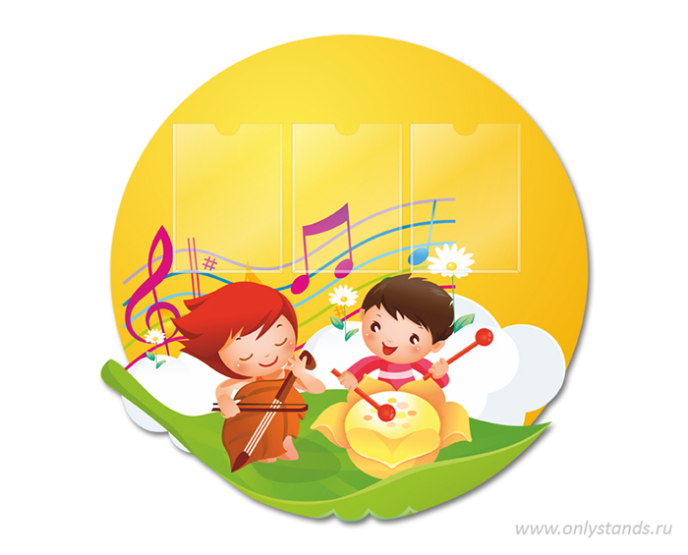
- умеет играть на металлофоне простейшие мелодии на одном звуке.

Старшая группа, возраст детей 5-6 лет
В старшем дошкольном возрасте источником получения музыкальных впечатлений становится не только педагог, но и сам большой мир музыки. Возрастные возможности детей, уровень их художественной культуры позволяют устанавливать связи музыки с литературой, живописью, театром. С помощью педагога искусство становится для ребенка целостным способом познания мира и самореализации. Интегративный подход к организации взаимодействия детей с искусством позволяет каждому ребенку выражать свои эмоции и чувства более близкими для него средствами: звуками, красками, движениями, словом.
Ребенок начинает понимать, что музыка позволяет общаться и быть понятым любому человеку. Эмоции, переживаемые при восприятии музыкального произведения, вызывают эмоциональный подъем, активизируют творческий потенциал старшего дошкольника. Глубина эмоционального переживания выражается в способности старшего дошкольника интерпретировать не столько изобразительный музыкальный ряд, сколько нюансы настроений и характеров, выраженных в музыке.
Закономерности и особенности развития психических процессов ребенка этого возраста позволяют формировать его музыковедческий опыт, музыкальную эрудицию. Старший дошкольник не только чувствует, но и познает музыку, многообразие музыкальных жанров, форм, композиторских интонаций. Естественной базой и предпосылкой для получения знаний становится накопленный в младшем и среднем возрасте эмоционально-практический опыт общения музыкой.
Ребёнок старшей группы:
- различает жанры музыкальных произведений (марш, танец, песня),
звучание музыкальных инструментов (фортепиано, скрипка);
- различает высокие и низкие звуки (в пределах квинты);
- может петь без напряжения, плавно, легким звуком, отчетливо
произносить слова, своевременно начинать и заканчивать песню,
петь в сопровождении музыкального инструмента;
- может ритмично двигаться в соответствии с характером и динамикой
музыки;
- умеет выполнять танцевальные движения: поочередное выбрасывание
ног вперед в прыжке, полуприседание с выставлением ноги на пятку
шаг на всей ступне на месте, с продвижением вперед и в кружении;
- самостоятельно инсценирует содержание песен, хороводов, действует,
не подражая другим детям;
- умеет играть мелодии на металлофоне по одному и в небольшой
группе детей.
Подготовительная группа, возраст детей 6-7 лет
Эмоциональная отзывчивость на музыку детей в старшем дошкольном возрасте – ведущая составляющая музыкальности ребенка, которая проявляется в том, что слушание музыки вызывает у него сопереживание, сочувствие, адекватное содержанию музыкального образа, побуждает к размышлениям о нем, его настроении. Эмоциональная отзывчивость выражается и в умении ребенка осуществлять элементарный музыкальный анализ произведения, определять средства музыкальной выразительности, которые вызывают яркие эмоциональные реакции и чувства в ходе ее слушания. Отзывчивость на музыку проявляется в таких специальных музыкальных способностях, как ладовое чувство (эмоциональный компонент слуха) и чувство ритма (эмоциональная способность). Ребенку 7-го года жизни свойственны эмоциональный подъем и переживание чувства волнения от участия в спектакле, празднике, выступлении детского оркестра или хора. Они характеризуют изменившееся отношение ребенка к исполнению музыки. Желание качественно исполнить роль или музыкальное произведение показывает, что главным для дошкольника становится не процесс участия в деятельности, а ее результат. Направленность на результат, на создание понятного и выразительного образа, стремление получить одобрение зрителей свидетельствуют о том, что участие в музыкальной деятельности становится для ребенка не игрой, а художественным творчеством.
Ребёнок подготовительной группы:
узнает мелодию Государственного гимна РФ; определяет музыкальный жанр прослушанного произведения (марш, песня, танец) и инструмент, на котором оно исполняется; определяет общее настроение, характер музыкального произведения; различает части музыкального произведения (вступление, заключение, запев, припев); может петь песни в удобном диапазоне, исполняя их выразительно, правильно передавать мелодию (ускоряя, замедляя, усиливая и ослабляя звучание); может петь индивидуально и коллективно, с сопровождением и без него; умеет выразительно и ритмично двигаться в соответствии с разнообразным характером музыки, музыкальными образами, передавать несложный музыкальный ритмический рисунок; умеет выполнять танцевальные движения (шаг с притопом, приставной шаг с приседанием, пружинящий шаг, боковой галоп, переменный шаг); инсценирует игровые песни, придумывает варианты образных движений в играх и хороводах; исполняет сольно и в ансамбле на ударных детских музыкальных инструментах несложные песни и мелодии.

